TRƯỜNG ĐẠI HỌC PHÚ YÊN



**KHOA KỸ THUẬT - CÔNG NGHỆ**

**BÁO CÁO THỰC TẬP TỐT NGHIỆP**

***Tên đề tài:***

XÂY DỰNG WEBSISTE ĐẶT ĐỒ UỐNG CHO QUÁN CÀ PHÊ BẰNG SPRING BOOT

**Ngành học : Công nghệ thông tin**

**Khóa : 2018-2022**

**Sinh viên thực hiện : Đặng Thái Tài**

**Giảng viên hướng dẫn: Nguyễn Quốc Dũng**

*Phú Yên, 2022*

Mục lục

PHẦN 1. GIỚI THIỆU CÔNG TY TMA SOLUTIONS 10

1.Quá trình hình thành và phát triển của công ty TMA solutions 10

2.Tổ chức của TMA solutions 10

3.Chức năng và nhiệm vụ của các phòng ban 11

PHẦN 2. NỘI DUNG ĐỀ TÀI 12

CHƯƠNG 1. TỔNG QUAN ĐỀ TÀI 12

1.1.Mô tả bài toán 12

1.2.Yêu cầu đặt ra 12

1.3.Hướng giải quyết vấn đề 13

CHƯƠNG 2. CƠ SỞ LÝ THUYẾT 13

2.1.Ngôn ngữ java 13

2.1.1.Giới thiệu ngôn ngữ java 13

2.1.2 Đặc điểm của ngôn ngữ java 14

2.1.3 Ưu, nhược điểm của ngôn ngữ java 15

2.2 Spring boot 16

2.2.1 Spring boot là gì ? 16

2.2.2 Cấu trúc thư mục của spring boot 17

2.3 ReactJs 17

2.3.1 Một số khái niệm cơ bản của React 17

2.3.2 React hook 18

2.4 Hệ quản trị cơ sở dữ liệu Mysql 19

2.4.1 Hệ quản trị cơ sở dữ liệu Mysql 19

2.4.2 Những khái niệm liên quan đến hệ quản trị cơ sở dữ liệu MySQL 20

2.4.3 Ưu điểm của MySQL 20

2.4.4 Cách thức hoạt động của MySQL 20

2.5 Tìm hiểu API 21

2.5.1 API là gì? 21

2.5.2 Ứng dụng của API 21

2.5.3 RESTful API là gì? 22

CHƯƠNG 3: PHÂN TÍCH THIẾT KẾ HỆ THỐNG 25

3.1 Phân tích chức năng chính của hệ thống 25

3.1.1 Chức năng của hệ thống 25

3.1.2 Một số sơ đồ thuật toán mô tả chức năng của hệ thống 26

3.2 Mô hình hóa nghiệp vụ 29

3.3 Mô hình hóa nghiệp vụ 35

3.3 Mô hình lớp 38

3.3.1 Tìm lớp 38

3.3.2 Sơ đồ lớp 39

3.6 Thiết kế chi tiết biểu đồ lớp 40

3.6.1 Users 40

3.6.2 Roles 41

3.6.3 User_roles 41

3.6.4 Category 41

3.6.5 Products 42

3.6.6 Checkout 42

3.6.7 Checkout_product 43

3.5 Cơ sở dữ liệu 43

Chương 4: Xây dựng website 44

4.1 Chương trình demo ứng dụng khi kết nối với Front End 44

4.1.1 Trang dashboard 44

4.1.2 Trang sản phẩm 44

4.1.3 Trang danh mục 45

4.1.4 Trang đơn hàng 45

4.1.5 Trang đăng nhập 46

4.1.5 Trang đăng kí 47

4.1.6 Trang home 47

4.1.7 Trang chi tiết sản phẩm 47

4.1.8 Trang thanh toán 48

4.1.8 Trang đặt hàng thành công 48

KẾT LUẬN VÀ HƯỚNG PHÁT TRIỂN 49

Kết luận 49

Hướng phát triển 49

Danh mục hình

Hình 1 Sơ đồ tổ chức công ty 11

Hình 2 Cấu trúc thư mục 17

Hình 3 Api 21

Hình 4 Restful API 22

Hình 5 Sơ đồ hoạt động Restful API 23

Hình 6 Dạng Gson 23

Hình 7 Sơ đồ đăng nhập 26

Hình 8 Sơ đồ nhập danh mục 27

Hình 9 Sơ đồ cập nhật sản phẩm 28

Hình 10 Biểu đồ usecase tổng quát 31

Hình 11 Biểu đồ đăng nhập 32

Hình 12 Biểu đồ quản lý người dùng 32

Hình 13 Biểu đồ quản lý sản phẩm 33

Hình 14 Biểu đồ quản lý danh mục 33

Hình 15 Biểu đồ quản lý đơn hàng 34

Hình 16 Sơ đồ lớp 36

Qua thời gian thực tập, em xin chân thành cảm ơn sâu sắc đến anh Võ Tiến Dũng và lãnh đạo công ty TMA Solutions đã tạo mọi điều kiện, giúp đỡ trong quá trình thực tập. Cảm ơn các bạn trong team thực tập đã cùng em hoàn thiện đề tài.

Em xin cảm ơn thầy Nguyễn Quốc Dũng, giảng viên khoa Kỹ thuật – Công nghệ trường đại học Phú Yên đã tận tình giúp đỡ em trong suốt quá trình thực hiện báo cáo tốt nghiệp.

Em cũng xin gửi lời cảm ơn chân thành đến quý thầy cô khoa Kỹ Thuật – Công Nghệ - trường Đại học Phú Yên đã giảng dạy em trong những năm học vừa qua đã chỉ bảo và giúp đỡ em trong suốt quá trình học tập.

Cuối cùng, em xin chân thành cảm ơn gia đình và bạn bè, đã luôn tạo điều kiện, quan tâm, giúp đỡ, động viên em trong suốt quá trình học tập và hoàn thành khóa luận tốt nghiệp.

Mặc dù đã rất cố gắng, nhưng trong một khoảng thời gian có hạn, bản thân không thể tránh khỏi những thiếu sót. Chính vì vậy, em rất mong nhận được các ý kiến đóng góp quý báu từ các thầy, cô giáo, bạn bè quan tâm đến đề tài được trình bày ở báo cáo này để giúp cho đề tài được hoàn thiện hơn.

Em xin chân thành cảm ơn.

Phú Yên, ngày…..tháng….năm 2020 Sinh viên thực hiện

Đặng Thái Tài

**Lời mở đầu**

**1. Lí do chọn đề tài**

Ngày nay cùng với sự phát triễn mạnh mẽ của khoa học kỹ thuật và đặc biệt là sự phát triễn của công nghệ thông tin, Thương mại điện tử cũng ra đời và phát triễn nhanh chóng. Hiện nay Thương mại điện tử đang phát triễn nhanh chóng trên toàn thế giới mà trong đó có Việt Nam, và nó được xem như là sự phát triễn tất yếu của nền “kinh tế số hoá” và “xã hội thông tin

Với sự phát triển mạnh mẽ của thương mại điện việc thanh toán trực tiếp vô cùng hiệu quả, giúp quản lý sản phẩm và dễ dàng quản lí số lượng khách hàng lớn rất phù hợp với quán cà phê đông khách khó mà quản lí được hết và còn thuận tiện cho khách hàng đặt từ xa. Bên cạnh đó Spring boot là một framwork hỗ trợ vô cùng tốt trong việc phát triển ứng dụng, website

Vì vậy đó lí do em đã chọn đề tài “Xây dựng web đặt đồ uốn cho quán cà phê bằng spring boot”

**2. Đối tượng, phạm vi và mục tiêu nghiên cứu**

**2.1. Đối tượng nghiên cứu**

- Spring boot.

- Reactjs

-Nghiệp vụ bán đồ uống

**2.2. Phạm vi nghiên cứu**

- Bán đồ uống online

**2.3. Mục tiêu nghiên cứu**

- Nắm rõ về spring boot.

- Nắm rõ về reactjs

- Xây dựng thành công ứng dụng Website dựa trên nền tảng spring boot.

**3. Phương pháp nghiên cứu**

-Phương pháp nghiên cứu lý thuyết, nghiên cứu tài liệu chuyên ngành liên quan đến đề tài thực hiện

-Phương pháp phân tích, tổng kết kinh nghiệm: Thu thập, phân tích và chọn ra một số chức năng chính để xây dựng hệ thống

**4. Bố cục dự kiến**

**Phần 1. Giới thiệu về cơ quan thực tập.**

1.Quá trình hình thành và phát triển của công ty TMA solutions

2.Tổ chức của TMA solutions

**Phần 2: Nội dung đề tài**

**Chương 1: Tổng quan về đề tài**

1.1 Mô tả bài toán

1.2.Yêu cầu đặt ra

1.3.Hướng giải quyết vấn đề

**Chương 2: Cơ sở lý thuyết**

2.1 Ngôn ngữ java

2.2 Spring boot

2.3 ReactJs

2.4 Hệ quản trị cơ sở dữ liệu MySQL

2.5 Tìm hiểu API

**Chương 3: Xây dựng hệ thống**

3.1 Phân tích các chức năng chính của hệ thống

3.2 Mô hình hóa chức năng

3.3 Mô hình hóa nghiệp vụ

3.6 Mô hình cấu trúc

3.5 Thiết kế chi tiết biểu đồ lớp

**Chương 4: Xây dựng hệ thống**

4.1. Xây dựng cơ sở dữ liệu

4.2. Chương trình demo

**Kết luận và hướng phát triển**

- Hướng phát triển

- Tài liệu tham khảo

PHẦN 1. GIỚI THIỆU CÔNG TY TMA SOLUTIONS

1.Quá trình hình thành và phát triển của công ty TMA solutions

Công ty: LAB 8- TMA BÌNH ĐỊNH có trụ sở tại Bình Định

Địa chỉ: Đại lộ Khoa học, Khu vực 2, Thành phố Quy Nhơn, Bình Định

Số điện thoại: +84 (28) 3997 8000 Số fax: 5524-5615

Trang Web: www.tmasolutions.com

Địa chỉ Email: intern-binhdinh@tma.com.vn

TMA Solutions (gọi tắt TMA, tiếng Việt: Công ty TNHH Giải Pháp Phần Mềm Tường Minh) là một công ty Việt Nam, kinh doanh các dịch vụ liên quan đến phát triển phần mềm.

TMA Solutions được thành lập năm 1997 và nhanh chóng trở thành công ty phần mềm hàng đầu Việt Nam với tốc độ tăng trưởng trung bình hằng năm là hơn 50%. Mục tiêu của TMA là trở thành tập đoàn công nghệ cao hàng đầu và góp phần đưa tên Việt Nam vào bản đồ gia công phần mềm thế giới.

**TMA solutions là công ty:**

-Cung cấp các dịch vụ và giải pháp phần mềm cho nhiều lĩnh vực.

-Là đối tác tin cậy với những công nghệ mới nhất, khách hàng đến từ 27 quốc gia trên thế giới.

-Môi trường làm việc chuyên nghiệp, thân thiện với 22 năm kinh nghiệm và các chuẩn chất lượng quốc tế cao như CMMI-L5, TL 9000, ISO 9001:2000, ISO 27001:2013.

-Hơn 2600 kỹ sư với 90% có bằng đại học, 10% có bằng thạc sĩ hoặc tiến sĩ, hơn 1/3 kỹ sư có ít nhất 5 năm kinh nghiệm, 40% kỹ sư có kinh nghiệm và thực tập ở nước ngoài.

-Tiếng Anh là ngôn ngữ chính giao tiếp trong công việc ngoài ra còn có ngôn ngữ khác: Tiếng Nhật, Tiếng Pháp, Tiếng Hoa…

2.Tổ chức của TMA solutions

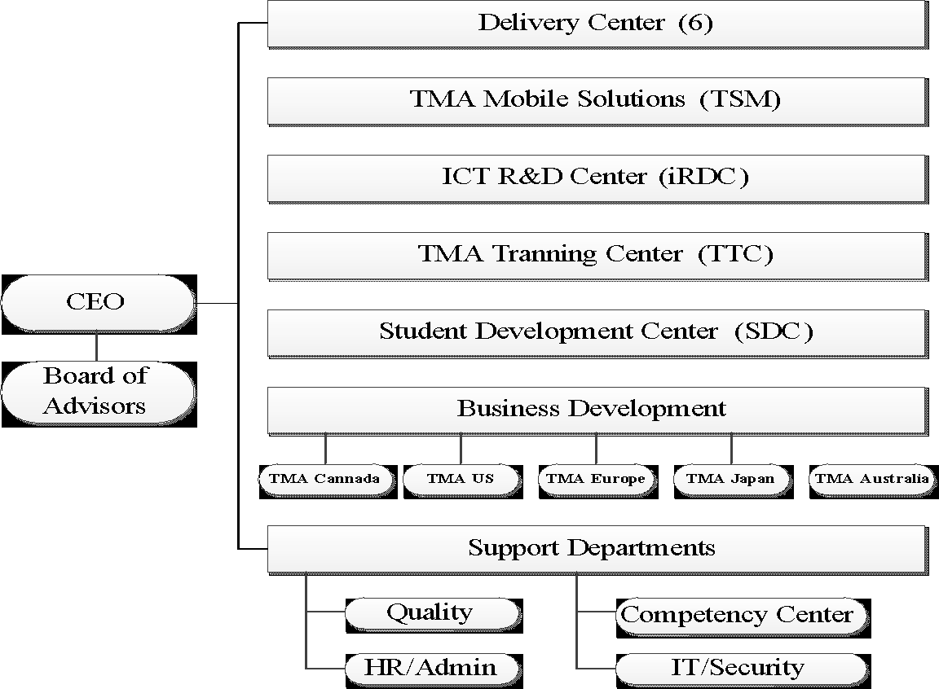Sơ đồ tổ chức của công ty

Hình 1 Sơ đồ tổ chức công ty

3.Chức năng và nhiệm vụ của các phòng ban

Hội đồng thành viên và ban giám đốc: bao gồm các thành viên góp vốn, là cơ quan quyết định cao nhất của công ty. Chức năng chính là đảm bảo định hướng phát triển, các quyết định mang tính chiến lược, đảm bảo quy mô, cơ cấu chất lượng và các hoạt động quản lý đạt hiệu quả.

Trung tâm phát triển phần mềm: cơ cấu được xây dựng theo ma trận bao gồm tổ chức theo Division và tổ chức theo chuyên môn. Trong đó, tổ chức theo Division đóng vai trò chủ đạo và tổ chức theo chuyên môn đóng vai trò hỗ trợ.

Bộ phận nhân sự - đào tạo: chịu trách nhiệm quản lý, tuyển dụng, khai thác và đào tạo nguồn nhân lực hợp lý hiệu quả nhất.

Bộ phận hành chính – tổng hợp: chịu trách nhiệm quản lý văn phòng, tài sản, văn thư và các thủ tục hành chính trong công ty hợp lý hiệu quả nhất.

Bộ phận kế toán: chịu trách nhiệm thu nhận, xử lý và cung cấp các thông tin về toàn bộ tài sản, sự vận động của tài sản nhằm cung cấp thông tin hữu ích cho việc ra các quyết định kinh tế và đánh giá hiệu quả các hoạt động trong doanh nghiệp.

Bộ phận quản trị tài chính: chịu trách nhiệm tổng hợp, phân tích, đánh giá thực trạng về tài chính. Đề xuất và thực hiện các chiến lược tài chính ngắn và dài hạn cho công ty.

Bộ phận đảm bảo chất lượng: chịu trách nhiệm nghiên cứu, ban hành, hướng dẫn và đảm bảo thực hiện các chính sách chất lượng, mục tiêu chất lượng của công ty.

Bộ phận quản trị hệ thống: chịu trách nhiệm quản trị hệ thống trong công ty, hỗ trợ hiệu quả cho các hoạt động của trung tâm, bộ phận, phòng, ban công ty.

Bộ phận truyền thông – văn hóa: chịu trách nhiệm cố vấn, hoạch định kế hoạch đối nội - đối ngoại của công ty nhằm mục đích xây dựng thành công hình ảnh của công ty.

Ban tư vấn chiến lược: là một ban trực thuộc quản lý của Ban Giám Đốc, chịu trách nhiệm tiếp thị sản phẩm, xây dựng thương hiệu cho sản phẩm và cho công ty, nghiên cứu thị trường, khai thác khách hàng và đảm bảo doanh thu cho công ty theo kế hoạch đề ra.

PHẦN 2. NỘI DUNG ĐỀ TÀI

CHƯƠNG 1. TỔNG QUAN ĐỀ TÀI

1.1.Mô tả bài toán

Xã hội ngày một phát triển số lượng người dùng internet ngày càng nhiều và việc bán hàng online ngày một phát triền giúp cho việc vừa giúp cho dễ quản lý vừa có thể bán hàng từ xa. Đề tài xây dựng website đặt đồ uống cho quán cà phê sẽ giúp cho các việc đó. Website bán cà phê này thực hiện được các nhiệm vụ sau:

-Quản lý loại sản phẩm, danh mục sản phẩm

-Order món, lập hóa đơn và thanh toán

1.2.Yêu cầu đặt ra

Yêu cầu bài toán đặt ra là thiết kế website “Website bán cafe” thiết kế được website và phải có một số tính năng cơ bản như sau

Hiệu năng:

-Không xảy ra sự cố khi vận hành.

-Tính ổn định cao và hiệu năng tốt.

-Tự động xử lý tính toán. Tính bảo mật:

-Đảm bảo Website biết được người đang sử dụng là ai.

-Các tài khoản được phân quyền sử dụng theo các cấp chức năng khác nhau.

-Có duy nhất một tài khoản chủ cửa hàng.

1.3.Hướng giải quyết vấn đề

Ngày nay công nghệ ngày một phát triền, reactjs hiện nay là một trong những thư viện có lượt sử dung cao nhất hiện nay với nhiều tính năng như code đơn giản, dễ sử dụng, ….Và spring boot cũng hỗ trợ nhiều cho lập trình viên viết backend rất tốt nên em đề xuất chọn react và spring boot để xây dưng website

Em đề xuất mô hình bán cà phê

Bước 1: Website có hai đối tượng người dùng cửa hàng, người dùng

Bước 2: Người dùng có những quyền sau:

-Đăng nhập, đăng ký

-Xem sản phẩm theo danh mục

-Xem chi tiết sản phẩm

-Đặt hàng, thanh toán

-Xem hóa đơn đã mua

Admin có quyền của người dùng và thêm các quyền sau đây:

-Đăng nhập, đăng xuất

-Quản lý người dùng

-Phân quyền

-Quản lý danh mục sản phẩm

-Quản lý sản phẩm

-Quản lý hóa đơn

Bước 2: Người dùng đăng xuất tài khoản khỏi thiết bị khi sử dụng xong.

CHƯƠNG 2. CƠ SỞ LÝ THUYẾT

2.1.Ngôn ngữ java

2.1.1.Giới thiệu ngôn ngữ java

Java là một ngôn ngữ lập trình hướng đối tượng (OOP) và dựa trên các lớp (class), ban đầu được phát triển bởi Sun Microsystems do James Gosling khởi xướng và phát hành vào năm 1995. Khác với phần lớn ngôn ngữ lập trình thông thường, thay vì biên dịch mã nguồn thành mã máy hoặc thông dịch mã nguồn khi chạy, Java được thiết kế để biên dịch mã nguồn thành bytecode, bytecode sau đó sẽ được môi trường thực thi (runtime environment) chạy. [1]

2.1.2 Đặc điểm của ngôn ngữ java

Là một ngôn ngữ lập trình hướng đối tượng vì vậy Java cũng có 4 đặc điểm chung sau đây:

Tính trừu tượng (Abstraction): là tiến trình xác định và nhóm các thuộc tính, các hành động liên quan đến một thực thể đặc thù, xét trong mối tương quan với ứng dụng đang phát triển.

Tính đa hình (Polymorphism): cho phép một phương thức có các tác động khác nhau trên nhiều loại đối tượng khác nhau. Với tính đa hình, nếu cùng một phương thức ứng dụng cho các đối tượng thuộc các lớp khác nhau thì nó đưa đến những kết quả khác nhau. Bản chất của sự việc chính là phương thức này bao gồm cùng một số lượng các tham số.

Tính kế thừa (Inheritance): điều này cho phép các đối tượng chia sẻ hay mở rộng các đặc tính sẵn có mà không phải tiến hành định nghĩa lại.

Tính đóng gói (Encapsulation): là tiến trình che giấu việc thực thi những chi tiết của một đối tượng đối với người sử dụng đối tượng ấy. [1]

**Ngoài ra Java còn có một số đặc điểm sau**

Độc lập nền (Write Once, Run Anywhere): Không giống như nhiều ngôn ngữ lập trình khác như C và C ++, khi Java được biên dịch, nó không được biên dịch sang mã máy cụ thể, mà thay vào đó là mã bytecode chạy trên máy ảo Java (JVM). Điều này đồng nghĩa với việc bất cứ thiết bị nào có cài đặt JVM sẽ có thể thực thi được các chương trình Java.

Đơn giản: Học Java thật sự dễ hơn nhiều so với C/C++, nếu bạn đã quen với các ngôn ngữ lập trình hướng đối tượng thì việc học Java sẽ dễ dàng hơn. Java trở nên đơn giản hơn so với C/C++ do đã loại bỏ tính đa kế thừa và phép toán con trỏ từ C/C++.

Bảo mật: Java hỗ trợ bảo mật rất tốt bởi các thuật toán mã hóa như mã hóa một chiều (one way hashing) hoặc mã hóa công cộng (public key)…

Thông dịch: Java là một ngôn ngữ lập trình vừa biên dịch vừa thông dịch. Chương trình nguồn viết bằng ngôn ngữ lập trình Java có đuôi *.java và được biên dịch thành tập tin có đuôi *.class sau đó được trình thông dịch thông dịch thành mã máy.

Đa luồng: Với tính năng đa luồng Java có thể viết chương trình có thể thực thi nhiều task cùng một lúc. Tính năng này thường được sử dụng rất nhiều trong lập trình game.

Hướng đối tượng: Hướng đối tượng trong Java tương tự như C++ nhưng Java là một ngôn ngữ lập trình hướng đối tượng hoàn toàn. Tất cả mọi thứ đề cập đến trong Java đều liên quan đến các đối tượng được định nghĩa trước, thậm chí hàm chính của một chương trình viết bằng Java (đó là hàm main) cũng phải đặt bên trong một lớp. Hướng đối tượng trong Java không có tính đa kế thừa (multi inheritance) như trong C++ mà thay vào đó Java đưa ra khái niệm interface để hỗ trợ tính đa kế thừa.

Hiệu suất cao: Nhờ vào trình thu gom rác (garbage collection), giải phóng bộ nhớ đối với các đối tượng không được dùng đến.

Linh hoạt: Java được xem là linh hoạt hơn C/C ++ vì nó được thiết kế để thích ứng với nhiều môi trường phát triển.

2.1.3 Ưu, nhược điểm của ngôn ngữ java

**Ưu điểm**

* Java là nền tảng độc lập vì chúng ta có thể chạy mã Java trên bất kỳ máy nào mà không cần cài đặt bất kỳ phần mềm đặc biệt nào, JVM thực hiện điều đó.
* Java là hướng đối tượng vì các lớp và đối tượng của nó.
* Lý do chính để Java được bảo mật là con trỏ, Java không sử dụng con trỏ.
* Trong Java, chúng ta có thể thực thi nhiều chương trình đồng thời, do đó, có thể đạt được đa luồng.
* Java mạnh mẽ vì nó có nhiều tính năng như thu gom rác, không sử dụng con trỏ rõ ràng, xử lý ngoại lệ.
* Java là một ngôn ngữ cấp cao giúp nó dễ hiểu.
* Quản lý bộ nhớ hiệu quả được thực hiện bằng Ngôn ngữ lập trình Java.

**Nhược điểm**

Là một ngôn ngữ cấp cao, nó phải xử lý các cấp độ biên dịch và trừu tượng của một máy ảo. Java thể hiện hiệu suất kém, nguyên nhân chính là do bộ thu gom rác, cấu hình bộ nhớ đệm không hợp lệ và bế tắc giữa các quy trình.

Java có rất ít trình tạo GUI – Swing, SWT, JSF và JavaFX trong số những trình xây dựng phổ biến hơn.

Để viết mã để thực hiện một tập hợp các hoạt động đơn giản, bạn có thể phải viết những đoạn mã dài và phức tạp. Điều này có thể ảnh hưởng đến khả năng đọc nhưng đảm bảo rằng các lập trình viên nhập chính xác những gì cần phải làm. Khi chúng tôi so sánh Java với Python , chúng tôi nhận thấy Python không cần dấu chấm phẩy, dấu ngoặc đơn hoặc dấu ngoặc nhọn và có mã ngắn hơn rõ ràng. [2]

2.2 Spring boot

2.2.1 Spring boot là gì ?

Spring là một framework được ra đời để giúp các nhà phát triển có thể xây dựng hệ thống và chạy ứng dụng trên JVM một cách thuận tiện, đơn giản và nhanh chóng. Đây là một mã nguồn mở được phát triển và rất nhiều người sử dụng.

Spring framework là tập hợp gồm rất nhiều các dự án nhỏ khác nhau như: Spring MVC (sử dụng để xây dựng các ứng dụng trên nền tảng web), Spring Data, Spring Boot,…

Để khởi tạo một dự án Spring khá là vất vả và tốn nhiều công sức. Người lập trình phải khai báo những dependency trong pom.xml, cấu hình XML hoặc các annotation cực kỳ phức tạp. Nhưng đối với spring boot những sẽ thực hiện một cách đơn giản là nhanh chóng hơn

Spring Boot chính là một Java framework siêu to và khổng lồ và có nhiều khả năng hữu ích vì nó có thể giúp lập trình viên giải quyết rất nhiều vấn đề. So với framework Spring thông thường, Spring Boot tỏ ra những lợi thế vượt trội. Khi sử dụng Spring Boot, rất nhiều thứ được cải tiến hỗ trợ lập trình viên như:

Auto config: tự động cấu hình thay lập trình viên, bạn chỉ cần viết code và tiến hành chạy hệ thống là được.

Dựa trên các Annotation để tạo lập các bean thay vì XML.

Server Tomcat có thể được nhúng ngay trong file JAR build ra và có thể chạy ở bất kì đâu mà java chạy được. [3]

**Khi sử dụng Spring Boot, lập trình viên chỉ cần**

Sử dụng Spring Initializr: nhập các thông tin của dự án (project), chọn thư viện (Library) rồi tải code về máy.

Mở mã nguồn (source code) và bắt đầu viết code.

Có thể chạy ngay trong IDE, hoặc build thành file JAR mà không cần cấu hình config cho server nữa. [4]

2.2.2 Cấu trúc thư mục của spring boot

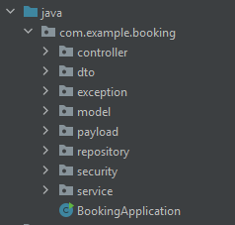

Hình 2 Cấu trúc thư mục

2.3 ReactJs

ReactJS là một thư viện JavaScript được sử dụng để xây dựng giao diện người dùng (UI), bạn cũng có thể gọi với một cái tên khác là React.

Nó cho tốc độ phản hồi tuyệt vời khi user nhập liệu bằng cách sử dụng phương pháp mới để render trang web.

Components của công cụ này được phát triển bởi Facebook. Hiện nay react có số lượt tải cao nhất

2.3.1 Một số khái niệm cơ bản của React

**Javascript**

Như phần đầu đã giới thiệu Javascript là ngôn ngữ được sử dụng để phát triển React. Để sử dụng ReactJS một cách hiệu quả, người dùng/ lập trình viên ít nhất phải hiểu về các khái niệm như: object, prototype và callback.

**Redux**

Redux là một phần cực kỳ quan trọng trong ReactJS.

Bản thân của ReactJS không sở hữu các module chuyên dụng nhằm để xử lý dữ liệu. Vì thế, ReactJS được triển khai một cách độc lập và chia nhỏ View thành những component nhỏ khác nhau, điều này sẽ giúp cho việc quản lý dễ dàng hơn, các thành phần sẽ liên kết chặt chẽ với nhau hơn.

**Virtual DOM**

Virtual DOM là một định dạng dữ liệu của JavaScript, với khối lượng nhẹ và được dùng để thể hiện nội dung của DOM – Document Object Model – Mô hình Đối tượng Tài liệu tại một thời điểm nhất định nào đó.

Khi một ReactJS là Framework kết hợp sử dụng Virtual-DOM, mô hình này sẽ vừa thiết lập Model có thể View trong MVC. Tại DOM, khi bạn thay đổi View, Model sẽ thay đổi và ngược lại. Bạn có thể hiểu như sau: bạn sẽ không cần trực tiếp tác động vào các phần tử DOM trong View nhưng bạn vẫn có thể thực hiện được cơ chế Data-binding. Nhờ vào cơ chế này, tốc độ ứng dụng của bạn sẽ tăng lên một cách rất mạnh mẽ!

**Component**

ReactJS được xây dựng xoay quanh các component, trong khi đó, các Framework khác dùng template. Để tạo ra một component có đầy đủ những đặc tính, bạn chỉ cần sử dụng phương thức createClass dùng để nhận một tham số mô tả đặc tính.

**Props và State**

Props: giúp các component tương tác với nhau, component nhận input gọi là props, và trả thuộc tính mô tả những gì component con sẽ render. Prop là bất biến. State: thể hiện trạng thái của ứng dụng, khi state thay đồi thì component đồng thời render lại để cập nhật UI. [5]

2.3.2 React hook

Hooks chính thức được giới thiệu trong phiên bản React 16.8. Nó cho phép chúng ta sử dụng state và các tính năng khác của React mà không phải dùng đến Class

**Tại sao cần React Hooks**

* Sau một thời gian làm việc với React thì có lẽ chúng ta sẽ bắt gặp một trong số các vấn đề sau:
* “Wrapper hell” các component được lồng (nested) vào nhau nhiều tạo ra một DOM tree phức tạp.
* Component quá lớn.
* Sự rắc rối của Lifecycles trong class

React Hooks được sinh ra với mong muốn giải quyết những vấn đề này. [6]

**Ưu điểm của hook**

* Khiến các component trở nên gọn nhẹ hơn
* Giảm đáng kể số lượng code, dễ tiếp cận
* Cho phép chúng ta sử dụng state ngay trong function component

**Các Hook sử dụng trong react hook**

* useState
* useEffect
* useReducer
* useMemo
* useCallback
* useContext
* useRef
* useLayoutEffect
* useDebugValue
* useImperativeHandle [6]

2.4 Hệ quản trị cơ sở dữ liệu Mysql

2.4.1 Hệ quản trị cơ sở dữ liệu Mysql

Hệ quản trị cơ sở dữ liệu MySQL được hiểu như là chương trình dùng để quản lý hệ thống cơ sở dữ liệu, trong đó, cơ sở dữ liệu là một hệ thống lưu trữ thông tin được sắp xếp rõ ràng, phân lớp ngăn nắp. Nó giúp bạn có thể truy cập dữ liệu một cách thuận lợi và nhanh chóng nhất. Vì hỗ trợ đa số các ngôn ngữ lập trình nên MySQL chính là hệ quản trị cơ sở dữ liệu tự do nguồn mở phổ biến nhất trên thế giới. Hiện MySQL đang được các nhà phát triển rất ưa chuộng trong quá trình phát triển ứng dụng.

MySQL là cơ sở dữ liệu tốc độ cao, ổn định hoạt động trên nhiều hệ điều hành, cung cấp một hệ thống lớn các hàm tiện ích rất mạnh. Đặc biệt, hệ quản trị cơ sở dữ liệu MySQL hoàn toàn miễn phí nên người dùng có thể thoải mái tải về từ trang chủ. Nó có rất nhiều những phiên bản cho các hệ điều hành khác nhau. MySQL được sử dụng cho việc bổ trợ PHP, Perl và nhiều ngôn ngữ khác. Là nơi lưu trữ những thông tin trên các trang web viết bằng framework PHP hay Perl…

2.4.2 Những khái niệm liên quan đến hệ quản trị cơ sở dữ liệu MySQL

Database: Database (cơ sở dữ liệu) là nơi làm nhiệm vụ lưu trữ thông tin dữ liệu có liên quan đến nhau. Database được duy trì dưới dạng một tập hợp các tập tin trong hệ điều hành hay được lưu trữ trong các hệ quản trị cơ sở dữ liệu. Các thông tin sẽ được sắp xếp và được chia theo khu vực. Trong Database sẽ có các bảng, mỗi bảng sẽ lưu trữ một dữ liệu tùy vào mục đích của lập trình viên.

Client-server: Khi một máy tính được cài đặt phần mềm RDBMS (viết tắt của Relational Database Management System, hay Hệ Quản trị Cơ sở dữ liệu Quan hệ) thì máy đó được gọi là client (máy khách). Những thông tin khi cần sẽ được gửi yêu cầu tới server (máy chủ). Sever sẽ phản hồi lại Client.

Open source: Open source là khái niệm chỉ mã nguồn mở. Bạn có thể chỉnh sửa theo ý của bạn thân khi cài đặt một phần mềm nào đó. [7]

2.4.3 Ưu điểm của MySQL

* Dễ sử dụng: Đây là một ưu điểm nổi bật khiến cho MySQL trở nên phổ biến. Với MySQL, người dùng sẽ dễ dàng nắm bắt một cách nhanh chóng.
* Tính bảo mật cao: Đây là một ưu điểm giúp cho MySQL rất khó bị hacker tấn công. Bởi vậy MySQL được nhiều trang web lớn lựa chọn sử dụng.
* Tốc độ truy vấn và tốc độ phản hồi dữ liệu tương đối nhanh chóng.
* Khả năng được phát triển và mở rộng dễ dàng.
* Miễn phí: Đây là một ưu điểm khiến cho MySQL được rất nhiều lập trình viên ưa chuộng.

2.4.4 Cách thức hoạt động của MySQL

MySQL hoạt động dựa trên mô hình client-server. Máy chủ MySQL là cốt lõi của MySQL, sẽ xử lý toàn bộ các hướng dẫn CSDL hoặc các lệnh. Máy chủ MySQL có sẵn, được xem là một chương trình riêng biệt để có thể sử dụng trong môi trường mạng client-server. Nó còn được xem như một thư viện có thể được liên kết với các ứng dụng riêng biệt.

MySQL sẽ hoạt động song song cùng với một số chương trình tiện ích hỗ trợ MySQL. Các lệnh khi được gửi đến máy chủ MySQL sẽ thông qua máy khách MySQL, được cài đặt trên máy tính.

MySQL lúc đầu được phát triển để có thể xử lý được CSDL lớn một cách nhanh chóng. Mặc dù MySQL chỉ được cài đặt trên một máy, nhưng nó lại có thể gửi CSDL đến nhiều vị trí khác nhau, vì người dùng có thể truy cập bằng các giao diện máy khách MySQL khác nhau. Các giao diện này sẽ gửi các câu lệnh SQL đến server và sau đó hiển thị kết quả. [7]

2.5 Tìm hiểu API

2.5.1 API là gì?

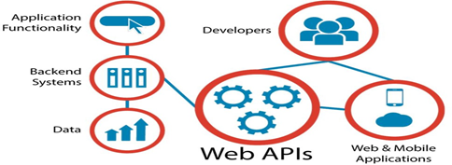

Hình 3 Api

API là các phương thức, giao thức kết nối với các thư viện và ứng dụng khác. Nó là viết tắt của Application Programming Interface – giao diện lập trình ứng dụng. API cung cấp khả năng cung cấp khả năng truy xuất đến một tập các hàm hay dùng. Và từ đó có thể trao đổi dữ liệu giữa các ứng dụng. [7]

2.5.2 Ứng dụng của API

Web API: là hệ thống API được sử dụng trong các hệ thống website. Hầu hết các website đều ứng dụng đến Web API cho phép bạn kết nối, lấy dữ liệu hoặc cập nhật cơ sở dữ liệu. Ví dụ: Bạn thiết kế chức năng login thông Google, Facebook, Twitter, Github… Điều này có nghĩa là bạn đang gọi đến API của. Hoặc như các ứng dụng di động đều lấy dữ liệu thông qua API.

API trên hệ điều hành: Windows hay Linux có rất nhiều API, họ cung cấp các tài liệu API là đặc tả các hàm, phương thức cũng như các giao thức kết nối. Nó giúp lập trình viên có thể tạo ra các phần mềm ứng dụng có thể tương tác trực tiếp với hệ điều hành.

API của thư viện phần mềm hay framework: API mô tả và quy định các hành động mong muốn mà các thư viện cung cấp. Một API có thể có nhiều cách triển khai khác nhau và nó cũng giúp cho một chương trình viết bằng ngôn ngữ này có thể sử dụng thư viện được viết bằng ngôn ngữ khác. Ví dụ bạn có thể dùng Php để yêu cầu một thư viện tạo file PDF được viết bằng C++.

2.5.3 RESTful API là gì?

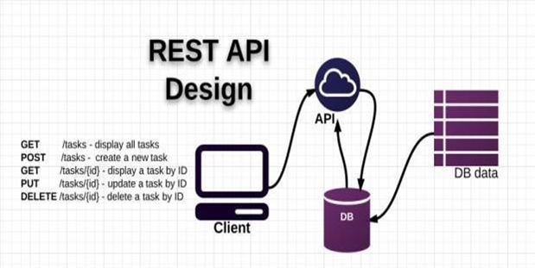

Hình 4 Restful API

RESTful API là một tiêu chuẩn dùng trong việc thiết kế API cho các ứng dụng web (thiết kế Web services) để tiện cho việc quản lý các resource. Nó chú trọng vào tài nguyên hệ thống (tệp văn bản, ảnh, âm thanh, video, hoặc dữ liệu động…), bao gồm các trạng thái tài nguyên được định dạng và được truyền tải qua HTTP.

**Diễn giải các thành phần**

REST (REpresentational State Transfer) là một dạng chuyển đổi cấu trúc dữ liệu, một kiểu kiến trúc để viết API. Nó sử dụng phương thức HTTP đơn giản để tạo cho giao tiếp giữa các máy. Vì vậy, thay vì sử dụng một URL cho việc xử lý một số thông tin người dùng, REST gửi một yêu cầu HTTP như GET, POST, DELETE, vv đến một URL để xử lý dữ liệu. RESTful API là một tiêu chuẩn dùng trong việc thiết kế các API cho các ứng dụng web để quản lý các resource. RESTful là một trong những kiểu thiết kế

API được sử dụng phổ biến ngày nay để cho các ứng dụng (web, mobile…) khác nhau giao tiếp với nhau. Chức năng quan trọng nhất của REST là quy định cách sử dụng các HTTP method (như GET, POST, PUT, DELETE…) và cách định dạng các URL cho ứng dụng web để quản các resource. RESTful không quy định logic code ứng dụng và không giới hạn bởi ngôn ngữ lập trình ứng dụng, bất kỳ ngôn ngữ hoặc framework nào cũng có thể sử dụng để thiết kế một RESTful API. [8]

**Cách thức hoạt động của RESTful API**

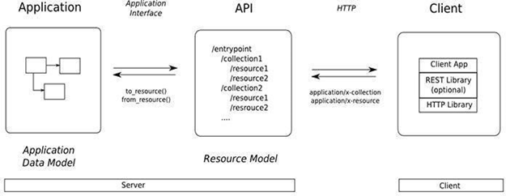

Hình 5 Sơ đồ hoạt động Restful API

**RESTful API hoạt động chủ yếu dựa vào giao thức HTTP**

* GET (SELECT): Trả về một Resource hoặc một danh sách Resource.
* POST (CREATE): Tạo mới một Resource.
* PUT (UPDATE): Cập nhật thông tin cho Resource.
* DELETE (DELETE): Xoá một Resource.

Những phương thức hay hoạt động này thường được gọi là CRUD tương ứng với Create, Read, Update, Delete – Tạo, Đọc, Sửa, Xóa. Hiện tại đa số lập trình viên viết RESTful API giờ đây đều chọn JSON là format chính thức nhưng cũng có nhiều người chọn XML làm format, nói chung dùng thế nào cũng được miễn tiện và nhanh.

RESTful API không sử dụng session và cookie, nó sử dụng một access_token với mỗi request. Dữ liệu trả về thường có cấu trúc như sau:

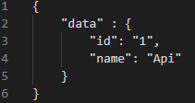

Hình 6 Dạng Gson

**Status code**

Khi chúng ta request một API nào đó thường thì sẽ có vài status code để nhận biết sau:

* 200 OK – Trả về thành công cho những phương thức GET, PUT, PATCH hoặc DELETE.
* 201 Created – Trả về khi một Resource vừa được tạo thành công.
* 204 No Content – Trả về khi Resource xoá thành công.
* 304 Not Modified – Client có thể sử dụng dữ liệu cache.
* 400 Bad Request – Request không hợp lệ
* 401 Unauthorized – Request cần có auth.
* 403 Forbidden – bị từ chối không cho phép.
* 404 Not Found – Không tìm thấy resource từ URI
* 405 Method Not Allowed – Phương thức không cho phép với user hiện tại.
* 410 Gone – Resource không còn tồn tại, Version cũ đã không còn hỗ trợ.
* 415 Unsupported Media Type – Không hỗ trợ kiểu Resource này.
* 422 Unprocessable Entity – Dữ liệu không được xác thực
* 429 Too Many Requests – Request bị từ chối do bị giới hạn

**Những ưu điểm của RESTful API mang lại**

Đến đây có lẽ bạn đã hiểu được RESTful API là gì. Bên cạnh đó, RESTful API còn có khả năng mang lại những lợi ích nhất định cho các lập trình viên và những ưu điểm vượt trội khác:

* Giúp cho ứng dụng trở nên rõ ràng hơn bao giờ hết.
* REST URL là đại diện cho resource chứ không mang tính chất hành động.
* Code ngắn gọn và đơn giản.
* Dữ liệu với nhiều định dạng khác nhau như html, xml, json,... được trả về.
* Tài nguyên của hệ thống được REST chú trọng.

Ngoài ra, RESTful API còn cho phép các trang web có khả năng kết nối đến mọi dữ liệu của họ với các ứng dụng bên ngoài khác. Có thể nói, RESTful API không chỉ có nguyên lý đơn giản mà nó còn có thể mang lại khá nhiều lợi ích và hiệu quả cho các lập trình viên trong việc thiết kế API cho các ứng dụng, phần mềm của trang web. Chính vì vậy, việc tìm hiểu về RESTful API là điều vô cùng cần thiết. [8]

CHƯƠNG 3: PHÂN TÍCH THIẾT KẾ HỆ THỐNG

3.1 Phân tích chức năng chính của hệ thống

3.1.1 Chức năng của hệ thống

Hệ thống có các chức năng chính:

* Quản lý tài khoản cá nhân

Hệ thống cho phép người dùng đăng nhập, đăng xuất, đổi thông tin cá nhân và đổi mật khẩu

* Quản lý tài khoản, đăng ký

Hệ thống cho phép chủ quản quản lí thông tin người dùng đã đăng kí

* Quản lý loại đồ uống

Hệ thống cho phép xem tất cả các thông tin loại đồ uống và các chức năng thêm, sửa, tìm kiếm loại đồ uống

* Quản lý đồ uống

Hệ thống cho phép xem tất cả các thông tin của đồ các chức năng thêm, sửa, tìm kiếm đồ uống.

* Quản lý đơn hàng

Hệ thống cho phép xem danh sách đơn hàng đã được tạo thành công, xem chi tiết các thông tin đơn hàng và có thể thay đổi trạng thái đơn hàng, lọc đơn hàng theo tên người mua, loại thanh toán.

3.1.2 Một số sơ đồ thuật toán mô tả chức năng của hệ thống



Hình 7 Sơ đồ đăng nhập

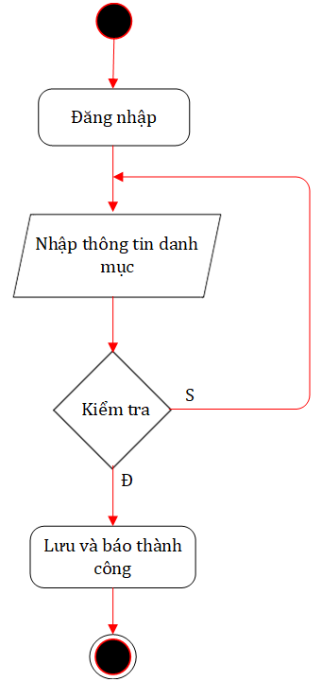

Hình 8 Sơ đồ nhập danh mục

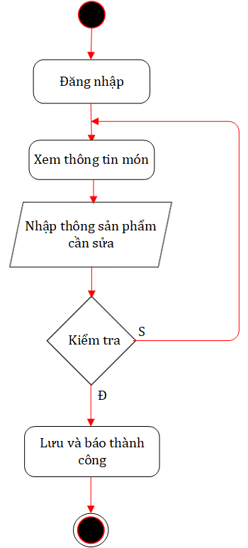

Hình 9 Sơ đồ cập nhật sản phẩm

3.2 Mô hình hóa chức năng

**Danh sách tác nhân**

Chủ quán: có một tài khoản duy nhất, quản lý tài khoản và quyền do chủ quán cấp, quản lý các thông tin quan trọng của quán

Khách hàng: tài khoản có thể tự tạo hoặc do chủ cửa hàng cấp, có thể cho sản phẩm vào giỏ, đặt hàng và xem hóa đơn của bản thân.

**Danh sách case sử dụng**

U1: Đăng nhập: các tác nhân đăng nhập vào hệ thống.

U2: Đăng xuất: các tác nhân thoát khỏi hệ thống.

U3: Đổi mật khẩu: người dùng thay đổi mật khẩu truy cập vào hệ thống.

U4: Đổi thông tin cá nhân: thay đổi thông tin cá nhân.

U5: Quản lý tài khoản: chủ cửa hàng có thể tạo tài khoản, xem và sửa danh sách nhân viên, khách hàng.

U6: Quản lý danh mục sản phẩm: quản lý thực hiện các chức năng quản lý với các thao tác cơ bản: thêm, sửa, xóa và tìm kiếm danh mục.

U7: Quản lý sản phẩm: quản lý thực hiện các chức năng quản lý với các thao tác cơ bản: thêm, sửa, xóa và tìm kiếm sản phẩm.

U10: Quản lý đơn hàng: quản lý thực hiện chức năng quản lý cơ bản: đổi trạng thái đơn hàng, xem chi tiết đơn hàng.

U11: Giỏ hàng: khách hàng thực hiện các chức năng: thêm sản phẩm vào giỏ, sửa số lượng, xóa.

U12: Thanh toán: khách hàng thực hiện chọn thông tin vận chuyển và phương thức thanh toán để tạo hoá đơn.

**Khảo sát các case sử dụng**

**3.2.2.Mô hình use case của hệ thống**



Hình 10 Biểu đồ usecase tổng quát

**Biểu đồ use case phân rã**

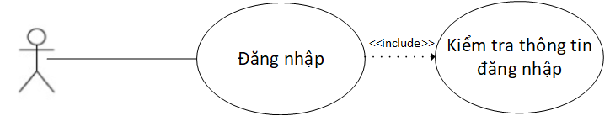

Hình 11 Biểu đồ đăng nhập



Hình 12 Biểu đồ quản lý người dùng



Hình 13 Biểu đồ quản lý sản phẩm



Hình 14 Biểu đồ quản lý danh mục



Hình 15 Biểu đồ quản lý đơn hàng

3.4 Mô hình hóa nghiệp vụ

3.4.1 Sơ đồ hoạt động

Sơ đồ hoạt động đăng nhập



Mô tả : khi người dùng hoặc admin đăng nhập nếu thông tin hợp lệ sẽ lấy thông tin trong cldl và trả về trang hiện hành. Còn nếu thiếu thông tin sẽ thông báo tên đăng nhập hoặc mật khẩu bị rỗng

Sơ đồ hoạt động nhập danh mục

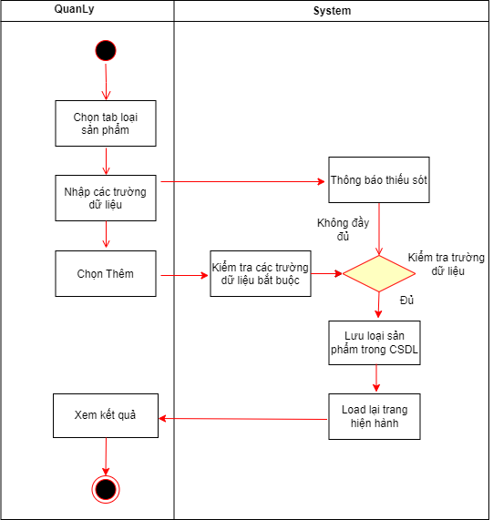

Mô tả : khi người dùng bấm vào tab nhập sản phẩm sẽ hiện ra các trường cần nhập bấm nút thêm sẽ kiểm tra các trường nếu đủ sẽ lưu sản phẩm vào cơ sở dữ sau đó load lại trang. Nếu trống thì sẽ hiện thông báo không đầy đủ

Sơ đồ hoạt động xem danh sách sản phẩm

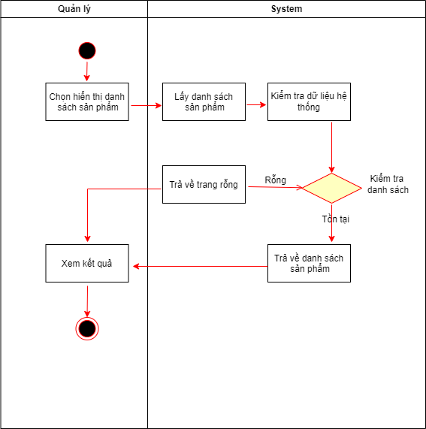

Mô tả : Khi bấm vào hiển thị danh sách sản phẩm sẽ kiểm tra dữ liệu trong hệ thống. Nếu có sẽ trả về danh sách còn không sẽ thông báo rỗng

3.5 Mô hình lớp

3.5.1 Tìm lớp

Dữ liệu quản lý đặt hàng cà phê được phân tích thành các lớp: users, roles, user_roles, category, products, checkout, checkout_products

Users(id, email, username, password)

Roles(id, name)

User_roles( user_id, roles_id)

Category(id, name)

Products(id ,description, image, price, title, category_id)

Checkout(id, address, checkout_id, commune, district, phone, province, total_price, user_id)

Checkout_products(id, quantity, checkout_id, product_id)

3.5.2 Sơ đồ lớp



Hình 16 Sơ đồ lớp

3.6 Thiết kế chi tiết biểu đồ lớp

3.6.1 Users

|  |  |  |  |
| --- | --- | --- | --- |
|  | Định nghĩa | Thuộc tính | Phương thức |
|  | Chứa các thuộc tính cơ bản của các đối tượng là người dùng | id: id của người dùng  email: tên của người dùng  username: tên của người dùng  password: mật khẩu của người dùng | -Create(): tạo tài khoản  -Update(): cập nhật tài khoản  -View(): xem tài khoản |
|
|

3.6.2 Roles

|  |  |  |  |
| --- | --- | --- | --- |
|  | Định nghĩa | Thuộc tính | Phương thức |
|  | Chứa các thuộc tính cơ bản của các đối tượng là | id: id của người dùng  email: tên của người dùng  username: tên của người dùng  password: mật khẩu của người dùng | -Create(): tạo tài khoản  -Update(): cập nhật tài khoản  -View(): xem tài khoản |
|
|

3.6.3 User_roles

|  |  |  |  |
| --- | --- | --- | --- |
|  | Định nghĩa | Thuộc tính | Phương thức |
|  | Chứa các thuộc tính cơ bản của các đối tượng là role của người dùng | User_id: id của người dùng  Roles_id: id của roles | -Update(): cập nhật tài khoản  -View(): xem tài khoản |
|
|

3.6.4 Category

|  |  |  |  |
| --- | --- | --- | --- |
|  | Định nghĩa | Thuộc tính | Phương thức |
|  | Chứa các thuộc tính cơ bản của các đối tượng là danh mục của đồ uống | id: id của danh mục  name: Tên của danh mục | -Create(): tạo tài khoản  -Update(): cập nhật tài khoản  -View(): xem tài khoản |
|
|

3.6.5 Products

|  |  |  |  |
| --- | --- | --- | --- |
|  | Định nghĩa | Thuộc tính | Phương thức |
|  | Chứa các thuộc tính cơ bản của các đối tượng là mục sản của đồ uống | id: id của sản phẩm  description: mô tả sản phẩm  image: hình ảnh sản phẩm  price: giá của sản phẩm  title: tên của sản phẩm | -Create(): tạo tài khoản  -Update(): cập nhật tài khoản  -View(): xem tài khoản |
|
|

3.6.6 Checkout

|  |  |  |  |
| --- | --- | --- | --- |
|  | Định nghĩa | Thuộc tính | Phương thức |
|  | Chứa các thuộc tính cơ bản của các đối tượng là thanh toán | Id: id của thanh toán  Address: địa chỉ của thanh toán  Checkout_id: mã id của  Commune: Phường  District: quận  Province: Tĩnh  Total-price: tổng tiền  User_id: id của người dùng | -Create(): tạo tài khoản  -Update(): cập nhật tài khoản  -View(): xem tài khoản |
|
|

3.6.7 Checkout_product

|  |  |  |  |
| --- | --- | --- | --- |
|  | Định nghĩa | Thuộc tính | Phương thức |
|  | Chứa các thuộc tính cơ bản của các đối tượng là giỏ hàng | Id: id của  Quantity: Số lượng  Checkout_id: id của giỏ hàng  Product_id: id của sản phẩm | -Create(): tạo tài khoản  -Update(): cập nhật tài khoản  -View(): xem tài khoản |
|
|

3.5 Cơ sở dữ liệu

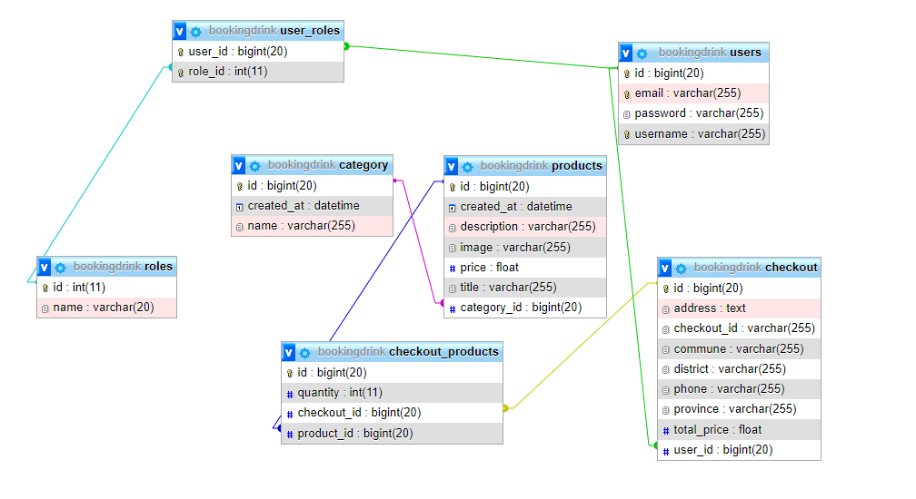

Chương 4: Xây dựng website

4.1 Chương trình demo ứng dụng khi kết nối với Front End

4.1.1 Trang dashboard

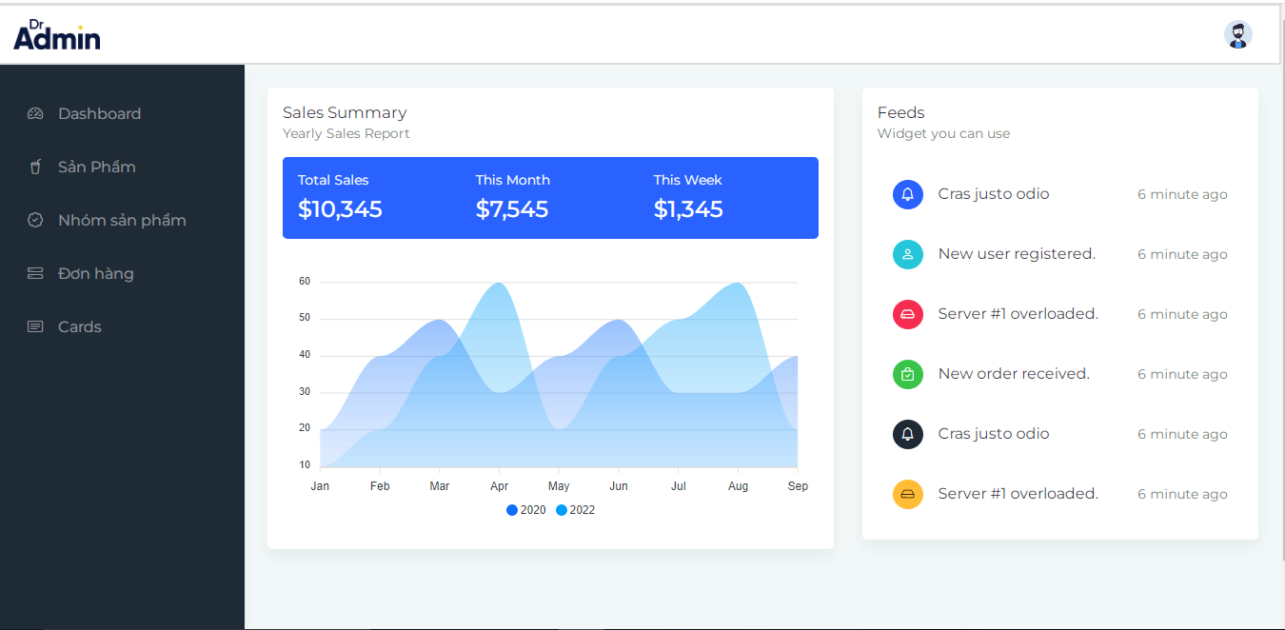

4.1.2 Trang sản phẩm

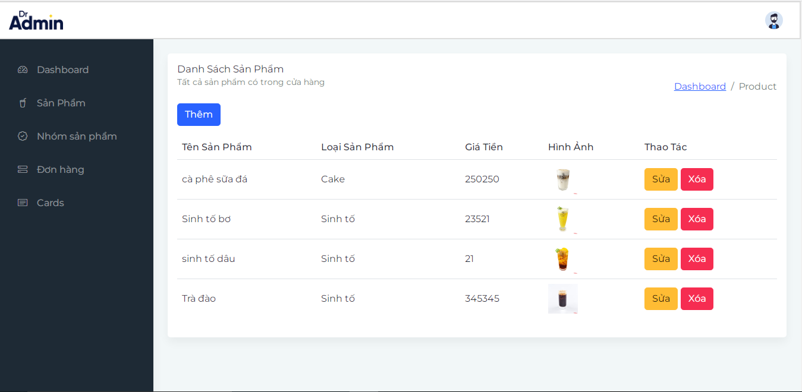

4.1.3 Trang danh mục

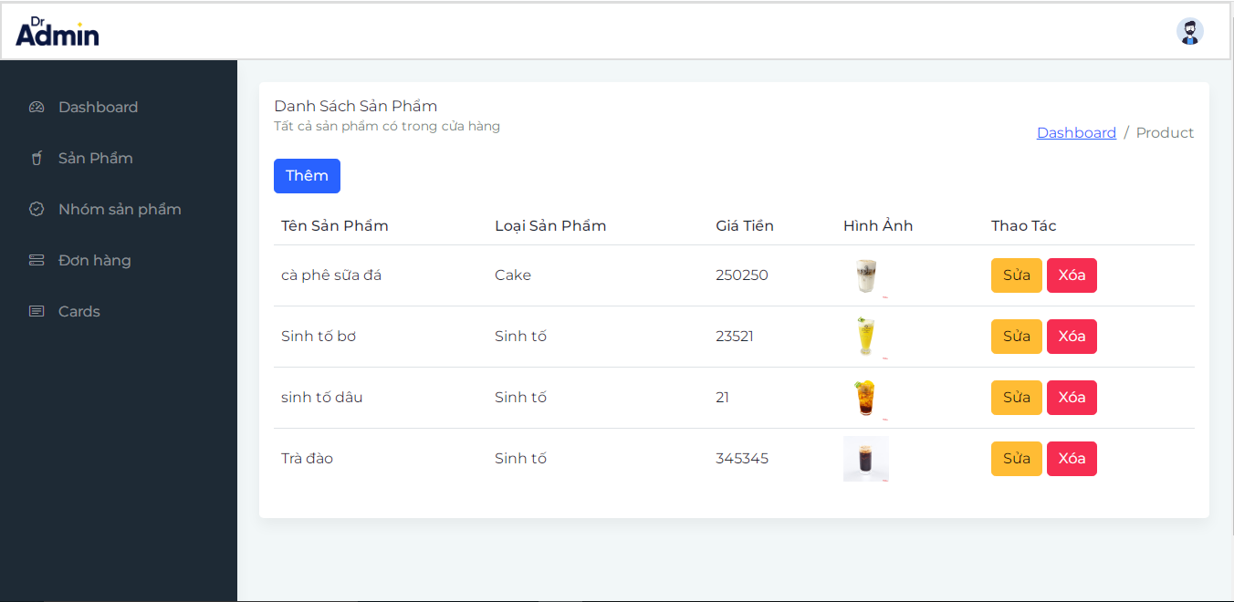

4.1.4 Trang đơn hàng

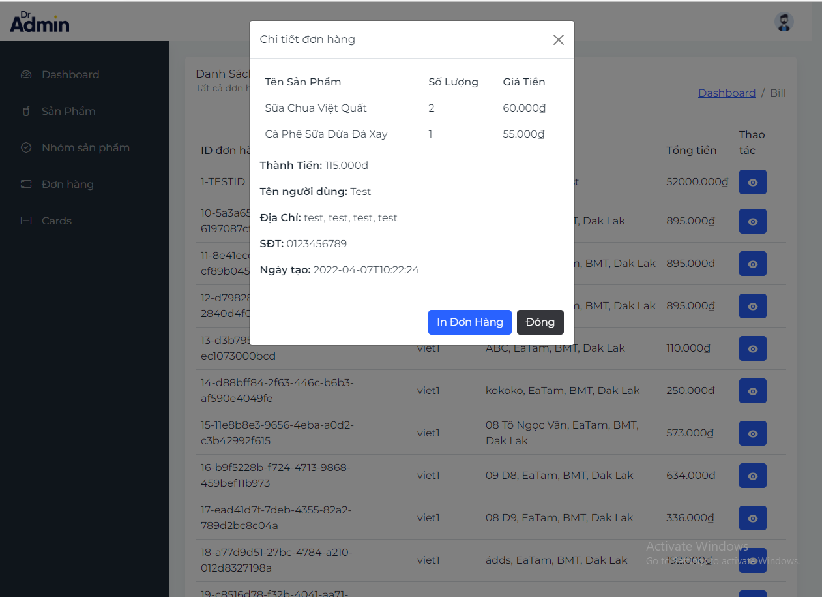

4.1.5 Trang đăng nhập

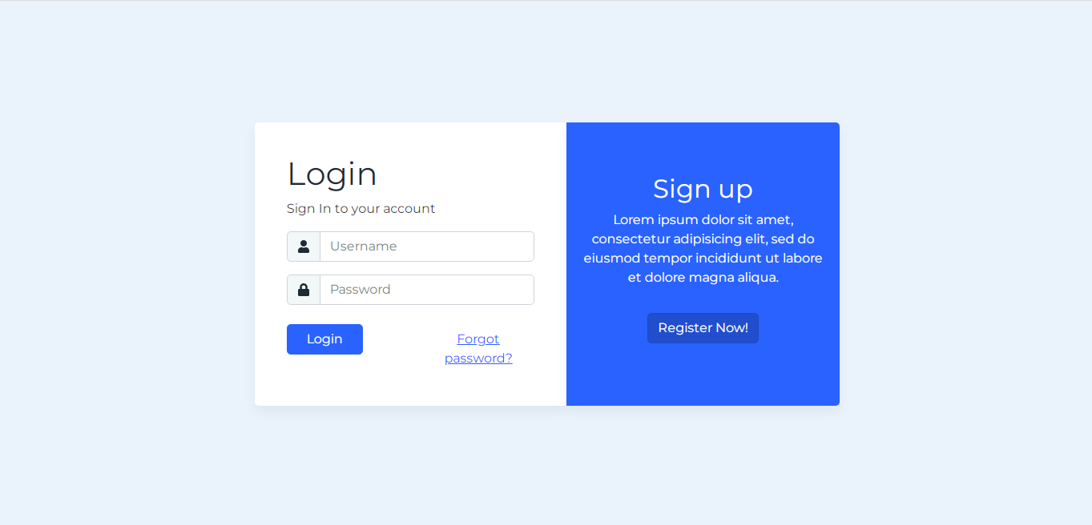

4.1.5 Trang đăng kí

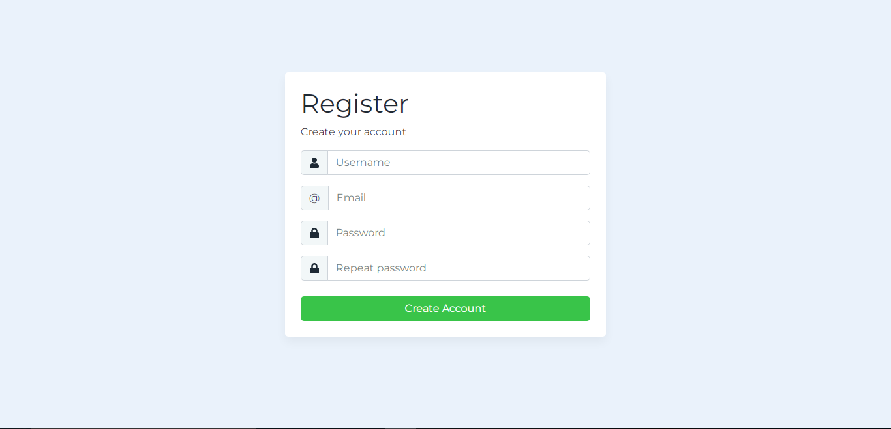

4.1.6 Trang home

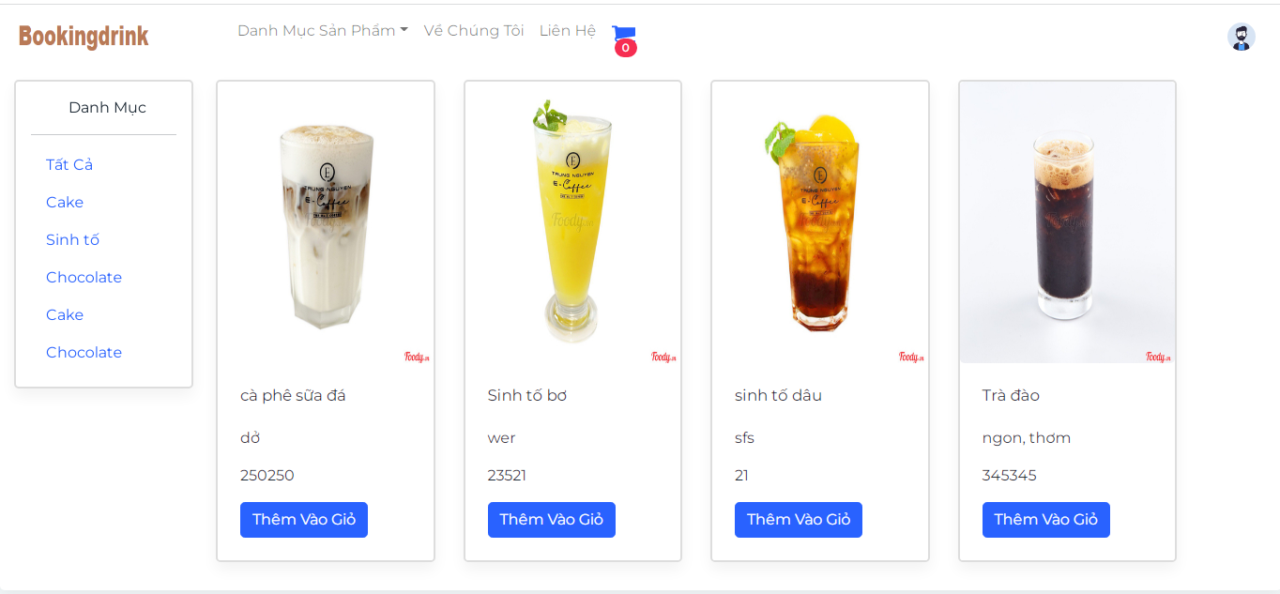

4.1.7 Trang chi tiết sản phẩm

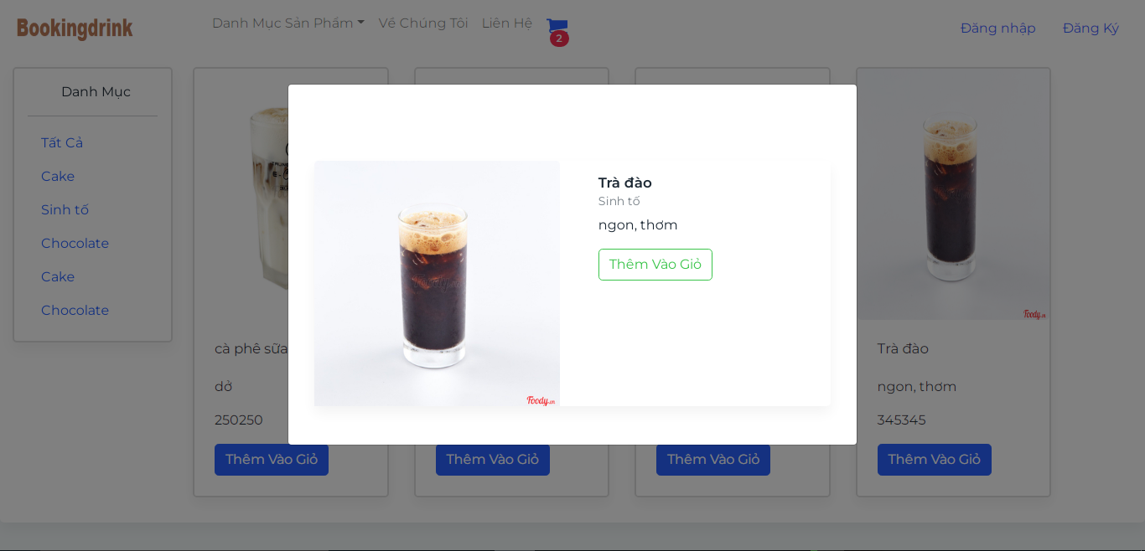

4.1.8 Trang thanh toán

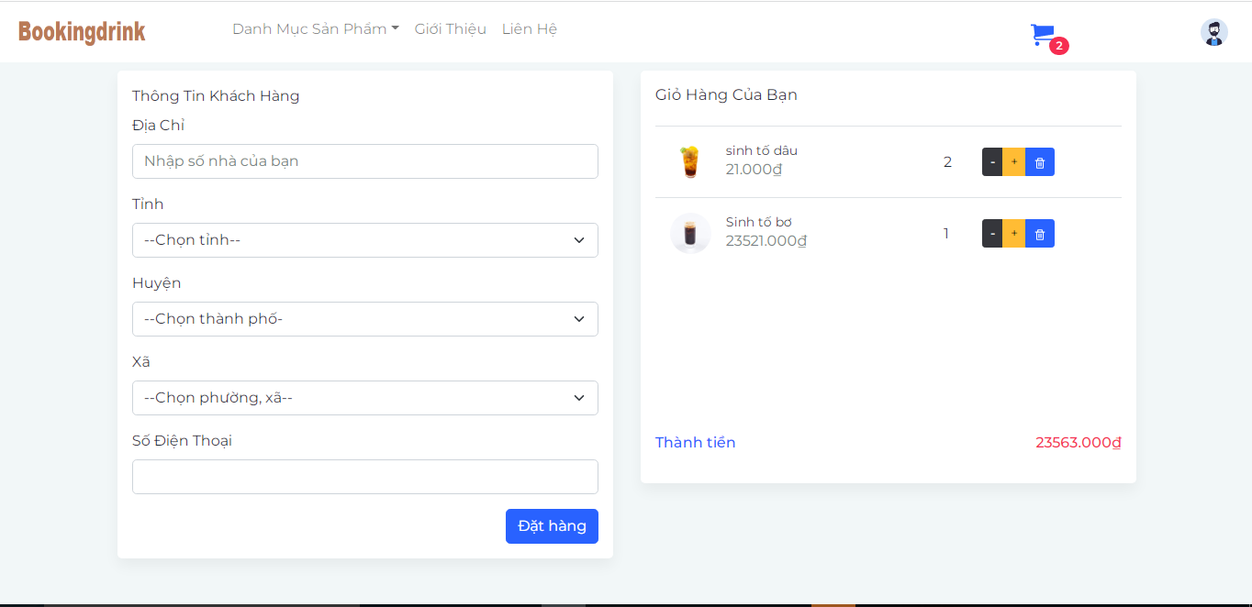

4.1.8 Trang đặt hàng thành công

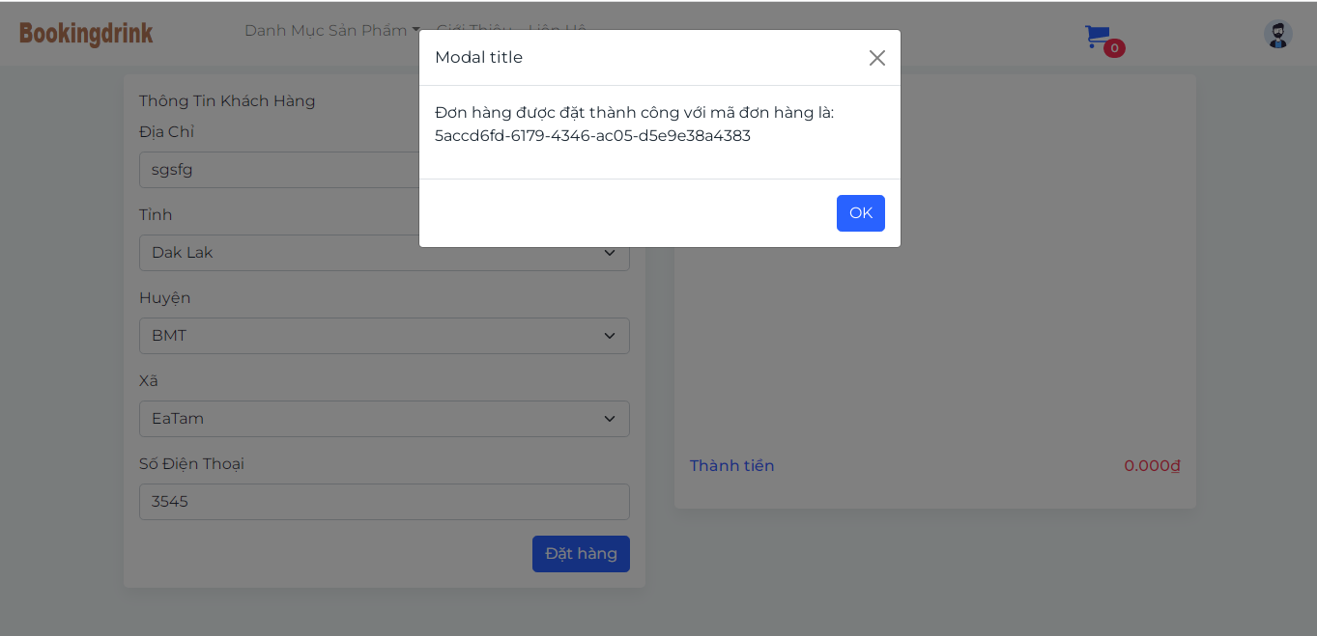

KẾT LUẬN VÀ HƯỚNG PHÁT TRIỂN

Kết luận

Qua thời gian học tập và làm việc với sự hướng dẫn của anh mentor trong công ty cùng với thầy em đã xây dựng được trang web đặt đồ uông như sau:

- Ứng dụng có phân quyền truy cập gồm người quản lý, người dùng, nhân viên.

- Đăng nhập, đăng ký, đổi mật khẩu, sửa thông tin cá nhân.

- Xem, thêm, sửa sản phẩm, danh mục

-Thay đổi trạng thái đơn hàng.

- Đánh giá về sản phẩm.

Hướng phát triển

Một số chức năng mà ứng dụng sẽ đươc xây dựng thêm như:

-Quản lí đăng nhập

-Thanh toán bằng nhiều phương thức khác

- Thông báo sản phẩm sắp hết.

- In file cáo cáo ra file Excel.

- Nhập và xuất bằng file Excel.

- Cải thiện và tối ưu hiệu năng trang web.

# Tài liệu tham khảo

|  |  |
| --- | --- |
| [1] | "NGÔN NGỮ LẬP TRÌNH JAVA: KHÁI NIỆM, ĐẶC ĐIỂM,ỨNG DỤNG CƠ BẢN," 11 9 2020. [Online]. Available: https://magenest.com/. [Accessed 29 4 2022]. |
| [2] | H. đ. c. nghệ, "Ưu điểm và nhược điểm của ngôn ngữ lập trình Java? Các ứng dụng ngôn ngữ Java," 28 11 2021. [Online]. Available: https://funix.edu.vn/. [Accessed 29 4 2022]. |
| [3] | ITNAVI, "Spring Boot là gì? Bạn cần biết những gì khi học Spring Boot," 6 4 2021. [Online]. Available: https://itnavi.com.vn/. [Accessed 2022 4 29]. |
| [4] | T. H. Vu, "Cấu trúc dự án Spring Boot thế nào cho chuẩn?," 2 16 2021. [Online]. Available: https://viblo.asia/. [Accessed 2022 4 29]. |
| [5] | D. K. Toan, "Giới thiệu về ReactJS - Phần I (Các khái niệm cơ bản)," 30 5 2017. [Online]. Available: https://viblo.asia/. [Accessed 2022 4 29]. |
| [6] | L. V. Giang, "Làm quen với React Hook," 20 5 2019. [Online]. Available: https://viblo.asia/. [Accessed 2022 4 29]. |
| [7] | "TỔNG QUAN VỀ HỆ QUẢN TRỊ CƠ SỞ DỮ LIỆU MYSQL," [Online]. Available: http://dbahire.com/. [Accessed 2022 4 29]. |
| [8] | "API là gì? Tại sao API được sử dụng nhiều hiện nay," [Online]. Available: https://topdev.vn/. |
| [9] | "Restful API là gì? Cách thức hoạt động của Restful API," [Online]. Available: https://wiki.tino.org/. [Accessed 2022 4 29]. |